*Факультет программной инженерии и компьютерной техники*

*Направление подготовки: 09.03.04 – Программная инженерия,*

*Системное и прикладное программное обеспечение*

*Дисциплина «Информатика»*

**Лабораторная работа №2**

**"Синтез помехоустойчивого кода"**

**Вариант №72**

Выполнил:

Ткачев Денис Владимирович

Группа P3111

Преподаватели:

Балакшин Б.В.

Малышева Т.А.

# Оглавление

Оглавление 2

Задание 3

Выполнение работы 4

Часть 1 4

Последовательность №54 4

Последовательность №91 5

Последовательность №16 5

Последовательность №51 6

Часть 2 7

Последовательность №71 7

Часть 3 8

Дополнительное задание №1 8

Заключение 8

Список литературы 9

# Задание

1. Определить свой вариант задания с помощью номера в ISU (он же номер студенческого билета). Вариантом является комбинация 3-й и 5-й цифр. Т.е. если номер в ISU = 123456, то вариант = 35.

2. На основании номера варианта задания выбрать набор из 4 полученных сообщений в виде последовательности 7-символьного кода.

3. Построить схему декодирования классического кода Хэмминга (7;4), которую представить в отчёте в виде изображения.

4. Показать, исходя из выбранных вариантов сообщений (по 4 у каждого – часть №1 в варианте), имеются ли в принятом сообщении ошибки, и если имеются, то какие. Подробно прокомментировать и записать правильное сообщение.

5. На основании номера варианта задания выбрать 1 полученное сообщение в виде последовательности 11-символьного кода.

6. Построить схему декодирования классического кода Хэмминга (15;11), которую представить в отчёте в виде изображения.

7. Показать, исходя из выбранного варианта сообщений (по 1 у каждого – часть №2 в варианте), имеются ли в принятом сообщении ошибки, и если имеются, то какие. Подробно прокомментировать и записать правильное сообщение.

8. Сложить номера всех 5 вариантов заданий. Умножить полученное число на 4. Принять данное число как число информационных разрядов в передаваемом сообщении. Вычислить для данного числа минимальное число проверочных разрядов и коэффициент избыточности.

9. Дополнительное задание №1 (позволяет набрать от 86 до 100 процентов от максимального числа баллов БаРС за данную лабораторную). Написать программу на любом языке программирования, которая на вход получает набор из 7 цифр «0» и «1», записанных подряд, анализирует это сообщение на основе классического кода Хэмминга (7,4), а затем выдает правильное сообщение (только информационные биты) и указывает бит с ошибкой при его наличии.

Таблица 1. Задание Варианта №72

|  |  |  |  |  |  |
| --- | --- | --- | --- | --- | --- |
| Вариант | Часть №1 | | | | Часть №2 |
| 72 | 54 | 91 | 16 | 51 | 71 |

# Выполнение работы

## Часть 1

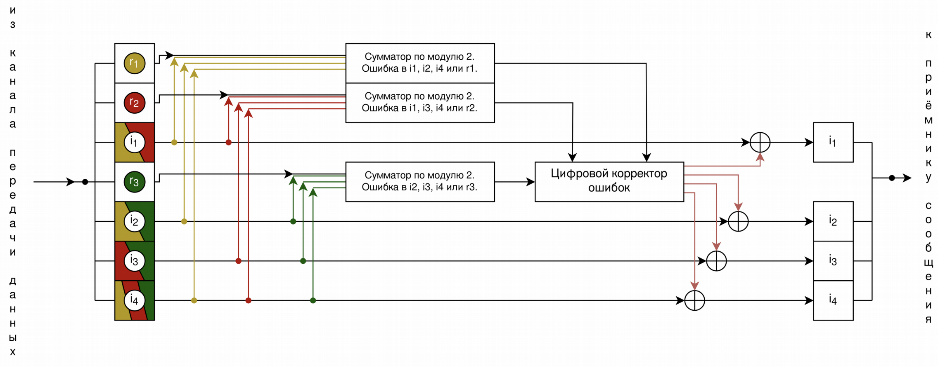

Рисунок 1. Схема декодирования классического кода Хэмминга (7, 4)

### Последовательность №54

Исходное сообщение: 1101011

Таблица 2. Последовательность №54

|  |  |  |  |  |  |  |  |  |
| --- | --- | --- | --- | --- | --- | --- | --- | --- |
| n | 1 | 2 | 3 | 4 | 5 | 6 | 7 |  |
|  | 1 | 1 | 0 | 1 | 0 | 1 | 1 |  |
| 2n | r1 | r2 | i1 | r3 | i2 | i3 | i4 | S |
| 1 | X |  | X |  | X |  | X | S1 |
| 2 |  | X | X |  |  | X | X | S2 |
| 4 |  |  |  | X | X | X | X | S3 |

S1 = r1 ⊕ i1 ⊕ i2 ⊕ i4 S1 = 1⊕ 0 ⊕ 0 ⊕ 1 = 0

S2 = r2 ⊕ i1 ⊕ i3 ⊕ i4 S2 = 1⊕ 0 ⊕ 1 ⊕ 1 = 1

S3 = r3 ⊕ i2 ⊕ i3 ⊕ i4 S3 = 1⊕ 0 ⊕ 1 ⊕ 1 = 1

Синдром последовательности (0, 1, 1). Ошибка в бите i3.

Верное сообщение: 11010**0**1

### Последовательность №91

Исходное сообщение: 0111110

Таблица 3. Последовательность №91

|  |  |  |  |  |  |  |  |  |
| --- | --- | --- | --- | --- | --- | --- | --- | --- |
| n | 1 | 2 | 3 | 4 | 5 | 6 | 7 |  |
|  | 0 | 1 | 1 | 1 | 1 | 1 | 0 |  |
| 2n | r1 | r2 | i1 | r3 | i2 | i3 | i4 | S |
| 1 | X |  | X |  | X |  | X | S1 |
| 2 |  | X | X |  |  | X | X | S2 |
| 4 |  |  |  | X | X | X | X | S3 |

S1 = r1 ⊕ i1 ⊕ i2 ⊕ i4 S1 = 0⊕ 1 ⊕ 1 ⊕ 0 = 0

S2 = r2 ⊕ i1 ⊕ i3 ⊕ i4 S2 = 1⊕ 1 ⊕ 1 ⊕ 0 = 1

S3 = r3 ⊕ i2 ⊕ i3 ⊕ i4 S3 = 1⊕ 1 ⊕ 1 ⊕ 0 = 1

Синдром последовательности (0, 1, 1). Ошибка в бите i3.

Верное сообщение: 10110**0**0

### Последовательность №16

Исходное сообщение: 0001001

Таблица 4. Последовательность №16

|  |  |  |  |  |  |  |  |  |
| --- | --- | --- | --- | --- | --- | --- | --- | --- |
| n | 1 | 2 | 3 | 4 | 5 | 6 | 7 |  |
|  | 0 | 0 | 0 | 1 | 0 | 0 | 1 |  |
| 2n | r1 | r2 | i1 | r3 | i2 | i3 | i4 | S |
| 1 | X |  | X |  | X |  | X | S1 |
| 2 |  | X | X |  |  | X | X | S2 |
| 4 |  |  |  | X | X | X | X | S3 |

S1 = r1 ⊕ i1 ⊕ i2 ⊕ i4 S1 = 0⊕ 0 ⊕ 0 ⊕ 1 = 1

S2 = r2 ⊕ i1 ⊕ i3 ⊕ i4 S2 = 0⊕ 0 ⊕ 0 ⊕ 1 = 1

S3 = r3 ⊕ i2 ⊕ i3 ⊕ i4 S3 = 1⊕ 0 ⊕ 0 ⊕ 1 = 0

Синдром последовательности (1, 1, 0). Ошибка в бите i1.

Верное сообщение: 00**1**1001

### Последовательность №51

Исходное сообщение: 1010011

Таблица 5. Последовательность №51

|  |  |  |  |  |  |  |  |  |
| --- | --- | --- | --- | --- | --- | --- | --- | --- |
| n | 1 | 2 | 3 | 4 | 5 | 6 | 7 |  |
|  | 1 | 0 | 1 | 0 | 0 | 1 | 1 |  |
| 2n | r1 | r2 | i1 | r3 | i2 | i3 | i4 | S |
| 1 | X |  | X |  | X |  | X | S1 |
| 2 |  | X | X |  |  | X | X | S2 |
| 4 |  |  |  | X | X | X | X | S3 |

S1 = r1 ⊕ i1 ⊕ i2 ⊕ i4 S1 = 1⊕ 1 ⊕ 0 ⊕ 1 = 1

S2 = r2 ⊕ i1 ⊕ i3 ⊕ i4 S2 = 0⊕ 1 ⊕ 1 ⊕ 1 = 1

S3 = r3 ⊕ i2 ⊕ i3 ⊕ i4 S3 = 0⊕ 0 ⊕ 1 ⊕ 1 = 0

Синдром последовательности (1, 1, 0). Ошибка в бите i1.

Верное сообщение: 10**0**0011

## Часть 2

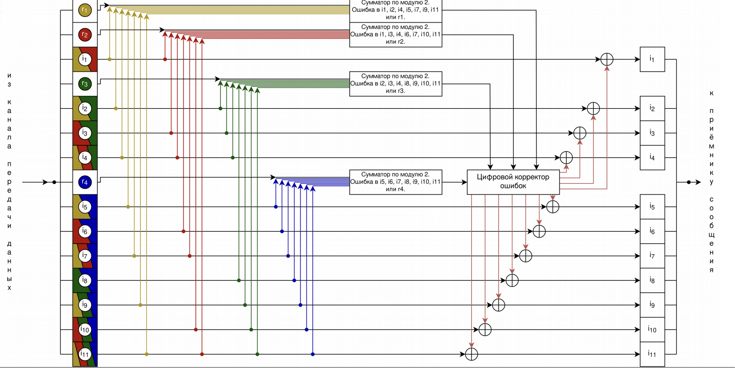

Рисунок 2. Схема декодирования классического кода Хэмминга (15, 11)

### Последовательность №71

|  |  |  |  |  |  |  |  |  |  |  |  |  |  |  |  |  |
| --- | --- | --- | --- | --- | --- | --- | --- | --- | --- | --- | --- | --- | --- | --- | --- | --- |
| n | 1 | 2 | 3 | 4 | 5 | 6 | 7 | 8 | 9 | 10 | 11 | 12 | 13 | 14 | 15 |  |
|  | 0 | 0 | 1 | 1 | 1 | 0 | 0 | 0 | 1 | 1 | 1 | 0 | 1 | 0 | 0 |  |
| 2n | r1 | r2 | i1 | r3 | i2 | i3 | i4 | r4 | i5 | i6 | i7 | i8 | i9 | i10 | i11 | S |
| 1 | X |  | X |  | X |  | X |  | X |  | X |  | X |  | X | S1 |
| 2 |  | X | X |  |  | X | X |  |  | X | X |  |  | X | X | S2 |
| 4 |  |  |  | X | X | X | X |  |  |  |  | X | X | X | X | S3 |
| 8 |  |  |  |  |  |  |  | X | X | X | X | X | X | X | X | S4 |

Исходное сообщение: 001110001110100

Таблица 6. Последовательность №71

S1 = r1 ⊕ i1 ⊕ i2 ⊕ i4 ⊕ i5⊕ i7⊕ i9⊕ i11 S1 = 0⊕ 1 ⊕ 1 ⊕ 0 ⊕ 1 ⊕ 1 ⊕ 1 ⊕ 0 = 1

S2 = r2 ⊕ i1 ⊕ i3 ⊕ i4 ⊕ i6⊕ i7⊕ i10⊕ i11 S2 = 0⊕ 1 ⊕ 0 ⊕ 0 ⊕ 1 ⊕ 1 ⊕ 0 ⊕ 0 = 1

S3 = r3 ⊕ i2 ⊕ i3 ⊕ i4 ⊕ i8 ⊕ i9 ⊕ i10 ⊕ i11 S3 = 1⊕ 1 ⊕ 0 ⊕ 0 ⊕ 0 ⊕ 1 ⊕ 0 ⊕ 0 = 1

S4 = r4 ⊕ i5 ⊕ i6 ⊕ i7 ⊕ i8 ⊕ i9 ⊕ i10 ⊕ i11 S4 = 0⊕ 1 ⊕ 1 ⊕ 1 ⊕ 0 ⊕ 1 ⊕ 0 ⊕ 0 = 0

Синдром последовательности (1, 1, 1, 0). Ошибка в бите i4.

Верное сообщение: 001110**1**01110100

## Часть 3

i = (54 + 91 + 16 + 51 + 71) * 4 = 1132

Минимальное число проверочных разрядов: 2r ≥ r + i + 1

2r ≥ r + 1133

Минимальное r = 11

Коэффициент избыточности: k =

## Дополнительное задание №1

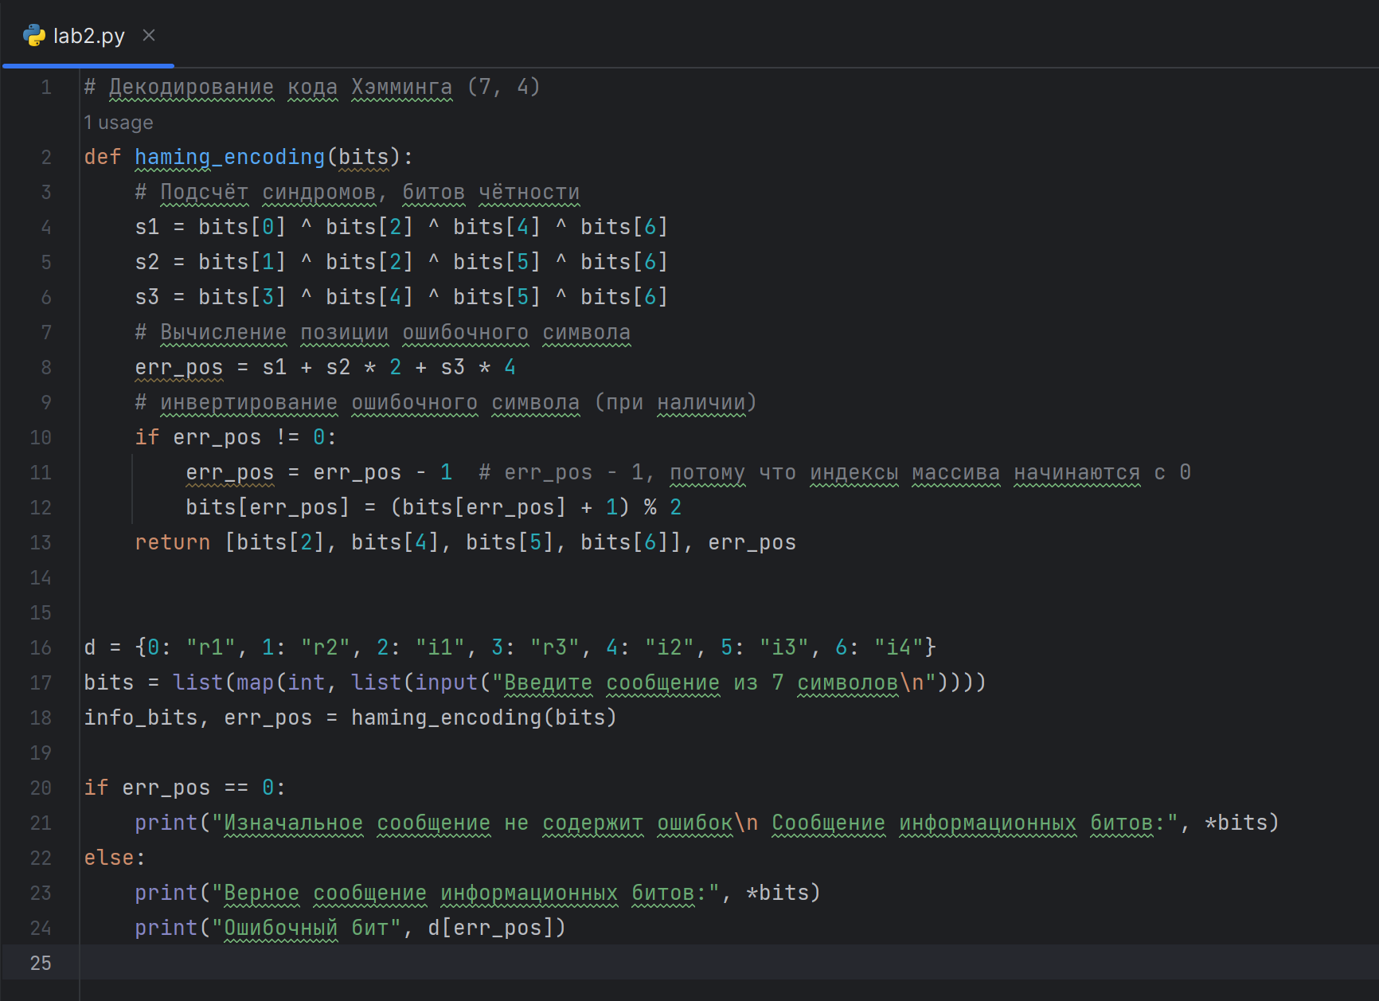

Рисунок 3. Программное решение дополнительного задания

# Заключение

В ходе выполнения лабораторной работы я узнал, как работает код Хэмминга (7, 4) и (15, 11), определять биты информации, переданные ошибочно, а также исправлять поврежденные в процессе передачи сообщения ошибки.

# Список литературы

1. Искусство помехоустойчивости кодирования. Методы, алгоритмы, применение / Р. Морелос-Сарагоса (перевод с английского В. Б. Афанасьева): Изд-во Техносфера. 2005. – 320 с.

2. Коды и устройства помехоустойчивого кодирования информации / сост. Королев А.И. – Мн.: 2002. – с.286